2024 m. lapkričio d. Sutaries Nr. priedas

Prekių sąrašas kiekiai ir kainos

Prekės pavadinimas | Prekės aprašymas (prekei keliami reikalavimai) | Mato vienetas | Kiekis | Prekės gamintojas, kilmės šalis | Vieno mato vnt. kaina (su pristatymu ir sumontavimu ir visomis kitomis išlaidomis) Eur su PVM | Suma Eur su PVM
1 | 2 | 3 | 4 | 5 | 6 | 7
Modulinių konteinerių sandarinimo medžiagos su pristatymu ir sumontavimu | Modulinių konteinerių sandarinimo medžiagos turi būti naujos, aukštos kokybės gumos ir atitinkamo pločio, kad būtų užsandarinti esantys (1-4 cm.) tarpai tarp konteinerių; medžiagos turi būti atsparios temperatūrai nuo -30 iki +40. Medžiaga turi būti atspari ugniai; tankis – 1,23 ± 0,02 kg/m3 x 103; tempimo stiprumas – 9 MPa (± 0,2). Medžiagų spalva - juoda.  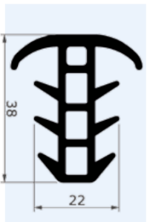  Sandarinimo medžiagos specialiais įrankiais turi būti sudėtos taip, kad nebyrėtu ir laikytųsi tarp konteinerių, esant nepalankioms Lietuvos klimato sąlygomis, krituliai neturi patekti tarp konteinerių, esant poreikiui medžiagos turi būti prispaustos specialiais tvirtinimo prietaisais.  Prekėms ir montavimui turi būti suteikta ne mažiau kaip 12 mėnesių garantija. | metrai | 1836 | Trelleborg Sealing Profiles Sweden AB,  Švedija | 8,43 | 15477,48

PIRKĖJAS | PARDAVĖJAS
LK Logistikos valdybos | MB „PRO GOV“
vadas | direktorius
plk. Arūnas Dzidzevičius | Linas Petruškevičius
A.V. | A.V.

